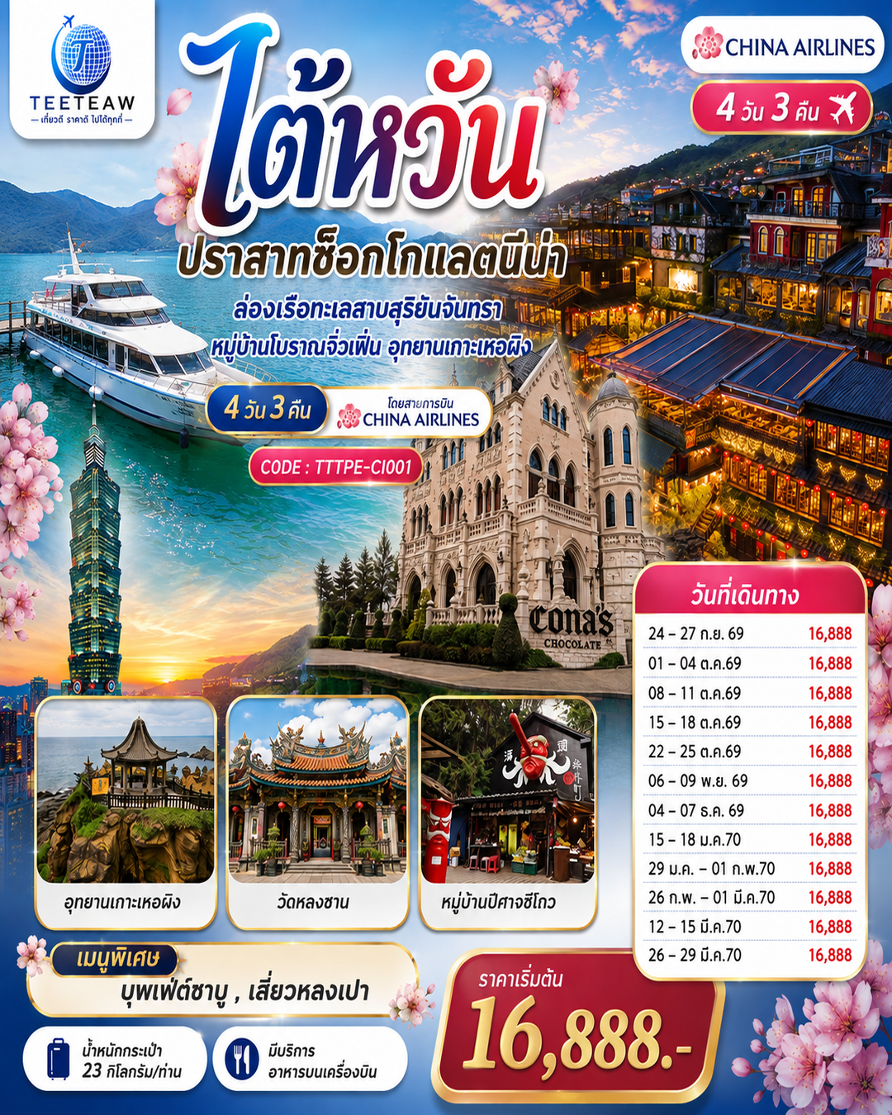
ไต้หวัน...ปราสาทช็อกโกแลตนีน่า
ล่องเรือทะเลสาบสุริยันจันทรา หมู่บ้านโบราณจิ่วเฟิ่น อุทยานเกาะเหอผิง 4วัน 3คืน
โดยสายการบิน CHINA AIRLINES (CI)
วัน | โปรแกรมเดินทาง | เช้า | เที่ยง | ค่ำ | โรงแรมที่พัก
1 | กรุงเทพฯ สนามบินสุวรรณภูมิ – ไทเป สนามบินไต้หวันเถาหยวน CI834 : 10.55–15.25 – เมืองไถจง – ตลาดกลางคืนไถจง | X | ✈ | ชาบูไต้หวัน | Hotel Initial Taichung  หรือเทียบเท่าระดับ 3 ดาว
2 | ไถจง – หนานโถว – ปราสาทช็อกโกแลตนีน่า – ร้านชา – วัดเหวินหวู่ – ล่องเรือชมทะเลสาบสุริยันจันทรา – หมู่บ้านปีศาจซีโถว |  |  | X | Hotel Initial Taichung  หรือเทียบเท่าระดับ 3 ดาว
3 | ไถจง – ไทเป – ร้านขนมพายสับปะรด – ตึกไทเป 101 (ไม่รวมขึ้นตึกชั้น 89) – ร้านสร้อยสุขภาพ – อนุสรณ์สถานเจียงไคเชก – ตลาดกลางคืนเหราเหอ |  | เสี่ยวหลงเปา | X | Hotel PaPa Whale  หรือเทียบเท่าระดับ 3 ดาว
4 | ไทเป – ร้านเครื่องสำอาง – นิวไทเป – อุทยานธรณีเกาะเหอผิง – หมู่บ้านโบราณจิ่วเฟิ่น – วัดหลงซาน – ตลาดซีเหมินติง – สนามบินไต้หวันเถาหยวน – กรุงเทพฯ CI837 : 22.30–01.35+1 |  | X | X  ✈
รายการทัวร์อาจจะมีการปรับเปลี่ยนตามความเหมาะสม

กําหนดวันเดินทาง | ผู้ใหญ่/เด็ก  พัก 2-3 ท่าน ท่านละ | ราคาทัวร์ (จอยแลนด์) | พักเดี่ยว  เพิ่มท่านละ
24 – 27 ก.ย. 69 | 16,888 | 12,888.- | 4,500.-
01 – 04 ต.ค.69 | 16,888 | 12,888.- | 4,500.-
08 – 11 ต.ค.69 | 16,888 | 12,888.- | 4,500.-
15 – 18 ต.ค.69 | 16,888 | 12,888.- | 4,500.-
22 – 25 ต.ค.69 | 16,888 | 12,888.- | 4,500.-
06 – 09 พ.ย. 69 | 16,888 | 12,888.- | 4,500.-
04 – 07 ธ.ค. 69 | 16,888 | 12,888.- | 4,500.-
15 – 18 ม.ค.70 | 16,888 | 12,888.- | 4,500.-
29 ม.ค. – 01 ก.พ.70 | 16,888 | 12,888.- | 4,500.-
26 ก.พ. – 01 มี.ค.70 | 16,888 | 12,888.- | 4,500.-
12 – 15 มี.ค.70 | 16,888 | 12,888.- | 4,500.-
26 – 29 มี.ค.70 | 16,888 | 12,888.- | 4,500.-
ราคาทัวร์ข้างต้นยังไม่รวมค่าทิปมัคคุเทศก์ท้องถิ่นและคนขับรถ 2,000 บาท/ท่าน/ทริป
*ราคานี้เป็นราคาพิเศษไม่มีราคาเด็ก*
เด็กทารก(Infant) อายุไม่เกิน 2 ปี ราคาท่านละ 10,000 บาท (สำหรับทารกไม่เก็บค่าทิป)
กรณีไม่ประสงค์ลงร้านรัฐบาลไต้หวัน จ่ายเพิ่ม ท่านละ 3,000 NTD
** หากมีการจองตั๋วบินภายในประเทศ กรุณาเช็คไฟล์ทคอนเฟิร์มกับเจ้าหน้าที่ก่อนทุกครั้ง**

 | วันที่ 1 | กรุงเทพฯ สนามบินสุวรรณภูมิ – ไทเป สนามบินไต้หวันเถาหยวน CI834 : 10.55–15.25 – เมืองไถจง – ตลาดกลางคืนไถจง
 | 07.50 น. | พร้อมกันที่ สนามบินสุวรรณภูมิ ณ อาคารผู้โดยสารขาออกชั้น 4 ประตู10 (จุดนัดหมายคณะทัวร์) เช็คอินเคาน์เตอร์สายการบิน CHINA AIRLINES (CI)โดยเจ้าหน้าที่บริษัทคอยให้การต้อนรับและอำนวยความสะดวก คอยให้การต้อนรับและอำนวยความสะดวกตรวจเช็คสัมภาระและเอกสารการเดินทางให้กับทุกท่าน
 | 10.55 น. | ออกเดินทางสู่ ไต้หวัน โดยสายการบิน CHINA AIRLINES (CI) เที่ยวบินที่ CI834  - น้ำหนักกระเป๋า 23 กิโลกรัม/ จำกัด ท่านละ 1 ใบ เท่านั้น  - มีอาหารและเครื่องดื่มบริการบนเครื่อง
 | 15.25 น. | เดินทางถึง สนามบินเถาหยวน ไต้หวัน (Taoyuan International Airport) (เวลาท้องถิ่นเร็วกว่าประเทศไทย 1 ชั่วโมง) หลังนำท่านผ่านพิธีการตรวจคนเข้าเมืองเรียบร้อยแล้ว
 |  | นำท่านเดินทางสู่ เมืองไถจง (Taichung City) (ใช้เวลาเดินทางประมาณ 2-2.30 ชั่วโมง) เมืองไถจง ศูนย์กลางเศรษฐกิจและวัฒนธรรมของภาคกลางไต้หวัน เมืองที่โดดเด่นด้วยการวางผังเมืองทันสมัย ผสานแหล่งท่องเที่ยวธรรมชาติอันงดงามและวิถีชีวิตท้องถิ่นอย่างลงตัว ไถจงจึงเป็นจุดหมายที่ตอบโจทย์นักท่องเที่ยวคุณภาพที่มองหาความคุ้มค่า ความสะดวกสบาย และประสบการณ์ที่แตกต่าง
 | ค่ำ | รับประทานอาหารค่ำ ณ ภัตตาคาร (มื้อที่ 1) * เมนูพิเศษ บุฟเฟ่ต์ชาบู
 |  | นำท่านเที่ยวชม ตลาดไถจง (Taichung Night Market) ตลาดกลางคืน แหล่งช้อปปิ้ง เสื้อผ้า ของใช้ และของกิน เช่น เต้าหู้เหม็นทอด ถังหูลู่ กุนเชียงย่าง ของกินเล่นพื้นเมืองต่างๆเป็นต้น
อาหารขึ้นชื่อตลาดไจ่จง
- ข้าวหน้าหมูตู๋น : หมูสามชั้นพะโล้รสชาติเข้มข้นจนนุ่มละมุนลิ้น
- บะหมี่แห้งและซุปเกี๊ยวกุ้ง : บะหมี่แห้งสไตล์ฟูจิโชว์เส้นเหนียวนุ่มและซุปเกี๊ยวรสกลมกล่อม
- ซาลาเปาทอดหวาน : ขนมทานเล่นลูกกลมทอดกรอบสอดไส้หวานละมุน
 | ที่พัก | นำท่านเข้าสู่ที่พัก Hotel Initial Taichung หรือเทียบเท่าระดับ 3 ดาว
 | วันที่ 2 | ไถจง – หนานโถว – ปราสาทช็อกโกแลตนีน่า – ช้อปปิ้งร้านชา – วัดเหวินหวู่ – ล่องเรือชมทะเลสาบสุริยันจันทรา – หมู่บ้านปีศาจซีโถว
 | เช้า | รับประทานอาหารเช้า ณ ห้องอาหารภายในโรงแรม (มื้อที่ 2)
 |  | นำท่านเดินทางสู่ เมืองหนานโถว (Nantou) โดยรถบัสปรับอากาศมาตรฐาน (ใช้ระยะเวลาเดินทางประมาณ 1.30 ชั่วโมง) ตลอดเส้นทางท่านจะได้เพลิดเพลินกับทัศนียภาพของชนบทและภูมิประเทศภาคกลางของไต้หวัน ซึ่งช่วยเพิ่มความผ่อนคลายและความรื่นรมย์ระหว่างการเดินทาง
 | 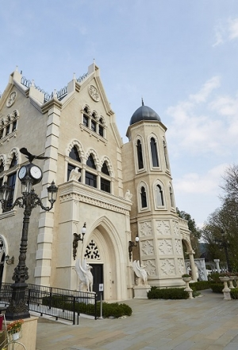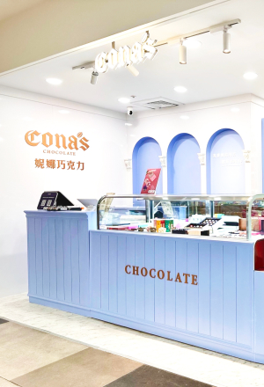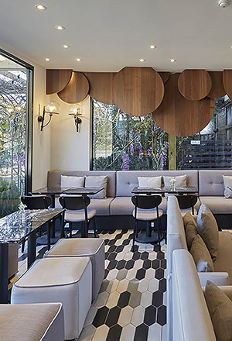
 |  | พาท่านย้อนเวลาสู่ยุโรปที่ ปราสาทช็อกโกแลตนี้น่า (Cona's Chocolate Castle) เป็นแลนด์มาร์คสไตล์ยุโรปโบราณที่จำลองบรรยากาศเหมือนปราสาทในเทพนิยาย ภายในจัดแสดงเรื่องราวเกี่ยวกับช็อกโกแลต มีโรงงานผลิตจริง กิจกรรมทำช็อกโกแลต DIY และโซนจำหน่ายผลิตภัณฑ์ช็อกโกแลตหลากหลายชนิด พร้อมมุมถ่ายรูปในสวนสไตล์กรีก สามารถแวะชิมและช้อป Gelato รสช็อกโกแลตระดับรางวัลโลกที่เข้มข้นถึงใจ
 |  | นำท่านแวะชิมชาขึ้นชื่อของไต้หวัน ณ ร้านชา ผลิตภัณฑ์จากใบชา ชมสาธิตการชงชา พร้อมชิมรสชาติชาหอมๆ และช้อปสินค้าผลิตภัณฑ์จากชาเป็นของฝากกลับบ้านได้อีกด้วย
 | กลางวัน | รับประทานอาหารกลางวัน ณ ภัตตาคาร (มื้อที่ 2) * เมนูพิเศษ ปลาประธานาธิบดี
 | 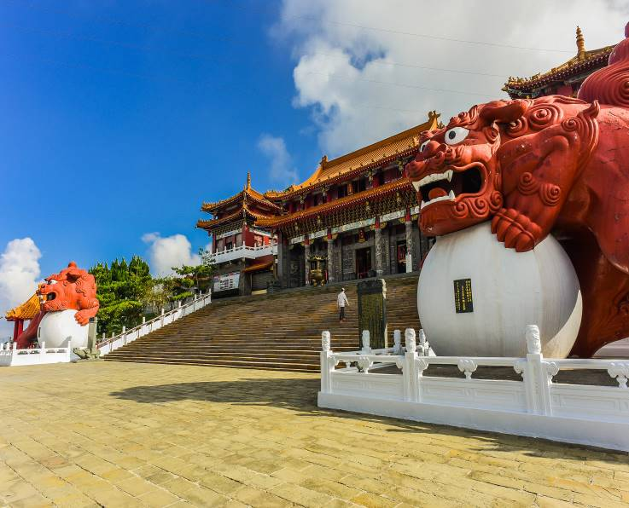
 |  | นำท่านเดินทางสู่ วัดเหวินหวู่ (Wenwu Temple) เป็นวัดจีนโบราณสีแดงทองตั้งอยู่ริมเหนือของทะเลสาบสุริยันจันทรา ในมณฑลหนานโถว สร้างขึ้นในปี ค.ศ. 1938 เพื่อบูชาเทพเจ้ากวนอู และเทพขงจื๊อ ภายในมีเทพเจ้าขงจื้อและเทพเจ้ากวนอู (เทพเจ้าแห่งปัญญา และเทพเจ้าแห่งความซื่อสัตย์) ซึ่งชาวไต้หวันเชื่อกันว่า หากได้บูชาเทพเจ้ากวนอู จะได้ประสบความสำเร็จในหน้าที่การงาน มีแต่คนจงรักภักดี หรือหากวางแผนสิ่งใด ก็จะประสบความสำเร็จตามปราถนาเป็นวัดศักดิ์สิทธิ์อีกแห่งหนึ่งของไต้หวัน โดดเด่นด้วยสถาปัตยกรรมจีนและมีบันได 365 ขั้น แต่เดิมในอดีตริมฝั่งทะเลสาปสุริยันจันทราเป็นที่ตั้งของ 2 วัดเก่า คือวัดหลงฟิง และวัดหัวถัง ชาวบ้านกลัวว่าน้ำจากทะเลสาบสุริยันจันทรา จะทะลักเข้ามาท่วมวัดหลงเฟิงและวัดหัวถัง จึงสร้างวัดเหวินหวู่ขึ้น แล้วรวมวัดทั้งสองแห่งไว้ในวัดเหวินหวู่เพียงแห่งเดียว และสร้างกำแพงให้แข็งแรงยิ่งขึ้น เพื่อรับมือกับน้ำจากทะเลสาบสุริยันจันทราที่หนุนขึ้นสูง ในปัจจุบัน สถาปัตยกรรมของวัดนี้เต็มไปด้วยงานแกะสลักหินจำนวนมากรวมถึงสิงโตหินอ่อน 2 ตัว ที่ตั้งอยู่บริเวณด้านหน้าของวัดซึ่งมีมูลค่าตัวละ 1 ล้านเหรียญไต้หวัน โดยตัววิหารใหญ่แบ่งออกเป็นสามชั้นและมีวิหารเล็กโอบล้อมอยู่ด้านข้าง และเป็นจุดชมวิวที่สวยงามอีกแห่งหนึ่งของทะเลสาบสุริยันจันทราอีกด้วย
 | 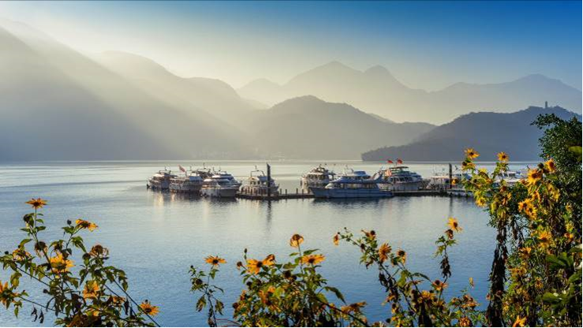
 |  | จากนั้นนำล่องเรือชมวิวทะเลสาบสุริยัน จันทรา (Sun Moon Lake) ซึ่งเป็นทะเลสาบน้ำจืดที่เกิดขึ้นตามธรรมชาติที่ใหญ่ที่สุดของไต้หวัน และยังมีเส้นทางจักรยานรอบทะเลสาบมีความยาวถึง 33 กิโลเมตร ที่ถูกจัดอันดับให้ติดอยู่ 1 ใน 10 ของเส้นทางจักรยานทั่วโลก โดย ซีเอ็นเอ็นโก (CNNGO) ทะเลสาบสุริยันจันทรามีความสูงเหนือระดับน้ำทะเล 748 เมตร ผ่านชม เกาะลาลู (Lalu Island) ตั้งอยู่กลางทะเลสาบ โดยทางตอนใต้ของเกาะลาลู มีรูปร่างกลมคล้ายกับพระจันทร์ ส่วนทางตอนเหนือของเกาะ มีรูปร่างคล้ายกับพระอาทิตย์ จึงเป็นที่มาของชื่อทะเลสาบสุริยันจันทรานั่นเอง และยังเป็นตำแหน่งฮวงจุ้ยทีดีมีมังกรล้อมรอบ พื้นที่บริเวณนี้ถือว่าเป็นจุดรับพลังมังกรที่สมบูรณ์ที่สุดของไต้หวัน
 | 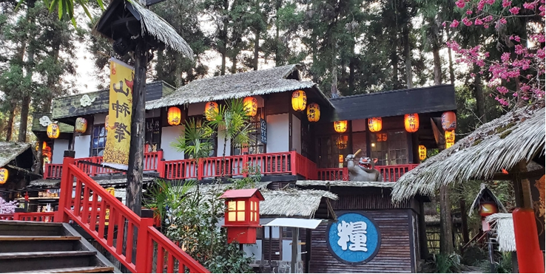
 | 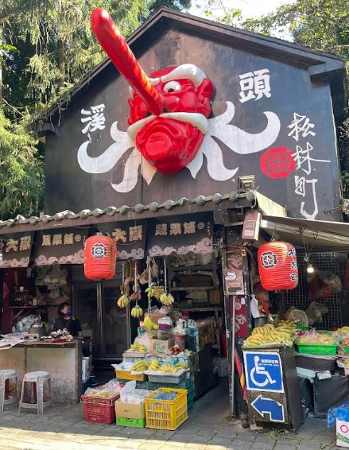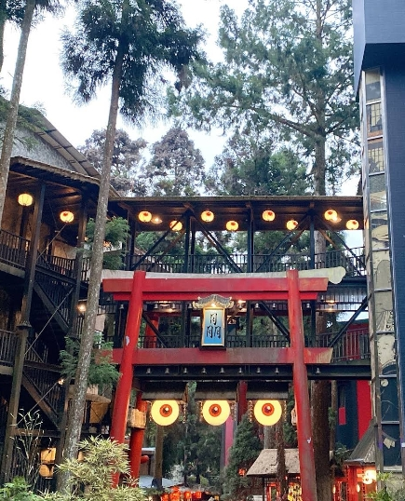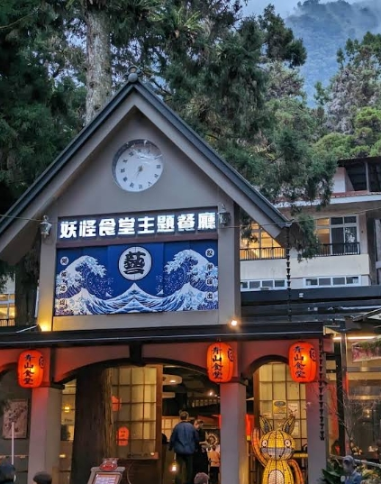
 |  | จากนั้นเดินทางสู่ หมู่บ้านปีศาจซีโถว (Xitou Monster Village) ซึ่งตั้งอยู่ในตำบลลู่ เมืองหนานโถว เป็นแหล่งท่องเที่ยวที่มีเอกลักษณ์ ตกแต่งในธีมหมู่บ้านโบราณสไตล์ญี่ปุ่น พร้อมเสาโทริอิสีแดง โคมไฟสีแดง และรูปสลักเทนกุ (จมูกยาว) หรือปีศาจย่อส่วนตามจุดต่างๆ บรรยากาศในป่าสนตั้งอยู่ท่ามกลางธรรมชาติและทิวเขา อากาศเย็นสบายตลอดปี ภายในหมู่บ้านมีของกินเล่นเดินทาน Street Food และแบบอาหารจานหลัก/ภัตตาคาร มีร้านขายของฝาก ขนมปังดำปีศาจ (Kubota Bakery) และร้านอาหารตกแต่งธีมปีศาจมากมายให้ท่านเดินเล่น ถ่ายภาพ และเลือกซื้อของที่ระลึกในบรรยากาศที่แตกต่างและน่าจดจำ
อิสระอาหารค่ำ ตามอัธยาศัย... เพื่อไม่ให้เสียเวลาอันเพลิดเพลินกับการช้อปปิ้งและทานของอร่อยที่ท่านชื่นชอบ
อาหารขึ้นชื่อ
- พิซซ่าโรตีต้นหอม : เมนูฟิวชันที่ชนะเลิศการประกวดอาหารของหมู่บ้านปีศาจ แผ่นแป้งโรตีต้นหอมไต้หวัน มาใช้เป็นฐานพิซซ่ากรอบๆ โรยหน้าด้วย หมูป่าผัดพริกไทยดำ หรือ หน่อไม้ฝรั่ง/หน่อไม้สด ท็อปด้วยชีสหนาเยิ้ม รสชาติเข้มข้น หอมกลิ่นกระทะและพริกไทยดำ
- ไก่ย่างโอ่ง / ไก่ต้มโอ่ง : ใช้ไก่ทั้งตัวหมักเครื่องเทศและนำไปหมักอบในโอ่งดินเผาด้วยไม้ฟืน หนังไก่จะกรอบมาก เนื้อด้านในนุ่มฉ่ำ เสิร์ฟพร้อมน้ำจิ้มพริกไทยเกลือและซุปจิ้มไก่ร้อนๆ
- บะหมี่น้ำหมูสับสไตล์ไต้หวัน : (หมูสับพะโล้ Danzi Noodles), ก๋วยเตี๋ยวซุปหน่อไม้สด และ ลูกชิ้นปลาหมึก/ลูกชิ้นหมูซุปร้อนๆ
- ซาลาเปาเจ้าราชาปีศาจ : ไส้หมูสับเผ็ด/พริกไทยดำ ไส้หมูผัดหน่อไม้สด (หน่อไม้เป็นวัตถุดิบขึ้นชื่อของเมืองนี้) แป้งนุ่ม ร้อนๆ เหมาะกับสภาพอากาศเย็นๆ บนภูเขา
 | ที่พัก | นำท่านเข้าสู่ที่พัก Hotel Initial Taichung หรือเทียบเท่าระดับ 3 ดาว
 | วันที่ 3 | ไถจง – ไทเป – ร้านขนมพายสับปะรด – ตึกไทเป 101 (ไม่รวมขึ้นตึกชั้น 89) – ร้านสร้อยสุขภาพ – อนุสรณ์สถานเจียงไคเชก– ตลาดซีเหมินติง
 | เช้า | รับประทานอาหารเช้า ณ ห้องอาหารภายในโรงแรม (มื้อที่ 3)
 |  | จากนั้นนำท่านเดินทากลับสู่ ไทเป (Taipei) (ใช้เวลาเดินทางประมาณ 2.30 ชั่วโมง) ซึ่งเป็นเมืองหลวงและเป็นศูนย์กลางทางเศรษฐกิจ การเมือง และวัฒนธรรม ยิ่งกว่านั้นมหานครแห่งนี้ยังเต็มไปด้วยสีสันของความทันสมัย และนักเดินทางจากทั่วทุกมุมโลก จึงทำให้ที่นี่มีชีวิตชีวา ดึงดูดให้ผู้คนที่รักการท่องเที่ยวมาเยี่ยมเยือนไม่รู้เบื่อ อย่างไม่ขาดสาย
 |  | จากนั้นแวะช้อปปิ้ง ร้านขนมพายสับปะรด (Vigor Kobo) สินค้าขึ้นชื่อของไต้หวันที่ได้รับความนิยมระดับสากล อิสระเลือกซื้อเป็นของฝากอามอัธยาศัย
 | 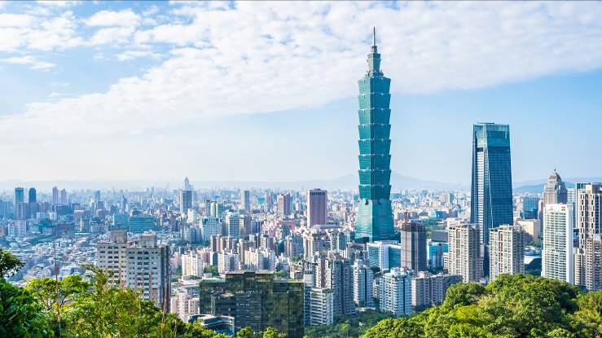
 |  | นำท่านชม ตึกไทเป101 (ไม่รวมค่าชมวิวชั้น89) จุดแลนด์มาร์คของไต้หวัน โครงสร้างของตึกนี้แสดงถึงความสามารถทางด้านวิศวกรรมของไต้หวัน เพราะตึกแห่งนี้ตึกที่มีความสูงถึง 508 เมตร ภายในตัวอาคารมีลูกตุ้มขนาดใหญ่หนักกว่า 660 ตันที่ช่วยถ่วงสมดุลของตัวตึกไว้ และช่วยการสั่นสะเทือนเวลาที่เกิดแผ่นดินไหวและในอดีตยังเคยสูงที่สุดในโลก ตึกไทเป 101 ยังคงความเป็นที่ 1 ไว้ได้คือลิฟต์ที่เร็วที่สุดในโลก ใช้เวลาขึ้นถึงชั้น 89 เพียงแค่ 37 วินาทีเท่านั้น
Optional : บัตรขึ้นชมตึกไทเป 101 วิวชั้น 89 ราคา ท่านละ 800 NTD
ท่านสามารถเลือกซื้อผ่านทางบริษัททัวร์ได้ กรุณาแจ้งความประสงค์ ณ วันจองทัวร์ หรือแจ้งล่วงหน้าก่อนการเดินทางก่อนเดินทางอย่างน้อย 7วันทำการ**
 | กลางวัน | รับประทานอาหารกลางวัน ณ ภัตตาคาร (มื้อที่ 4)
 | บ่าย | เยี่ยมชม ศูนย์สร้อยสุขภาพ (Germanium Shop) แหล่งรวมเครื่องประดับที่ผสมผสานไลฟ์สไตล์เข้ากับการดูแลตัวเอง เลือกชมสร้อยคอและสร้อยข้อมือดีไซน์ทันสมัยที่อุดมด้วยแร่ธาตุเจอร์เมเนียม ซึ่งเชื่อกันว่ามีคุณสมบัติช่วยในเรื่อง การไหลเวียนของเลือด ช่วยปรับสมดุลและกระตุ้นการไหลเวียนโลหิต ป้องกันรังสี คุณสมบัติปกป้องร่างกายจากสิ่งรบกวนภายนอก ช่วยลดอาการปวดเมื่อยหลังสวมใส่ได้
 | 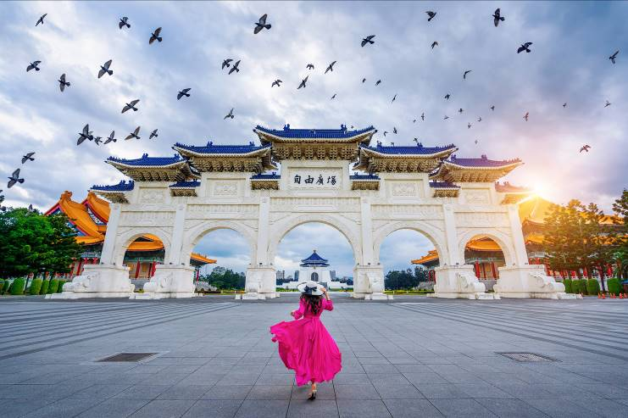
 | 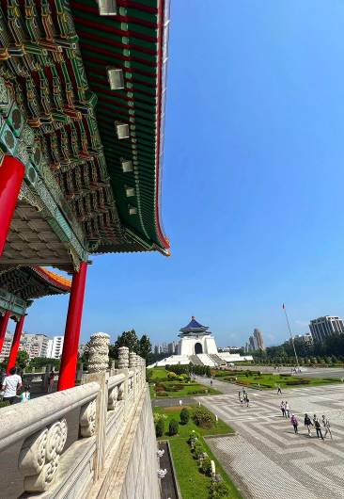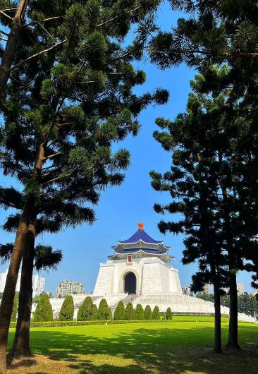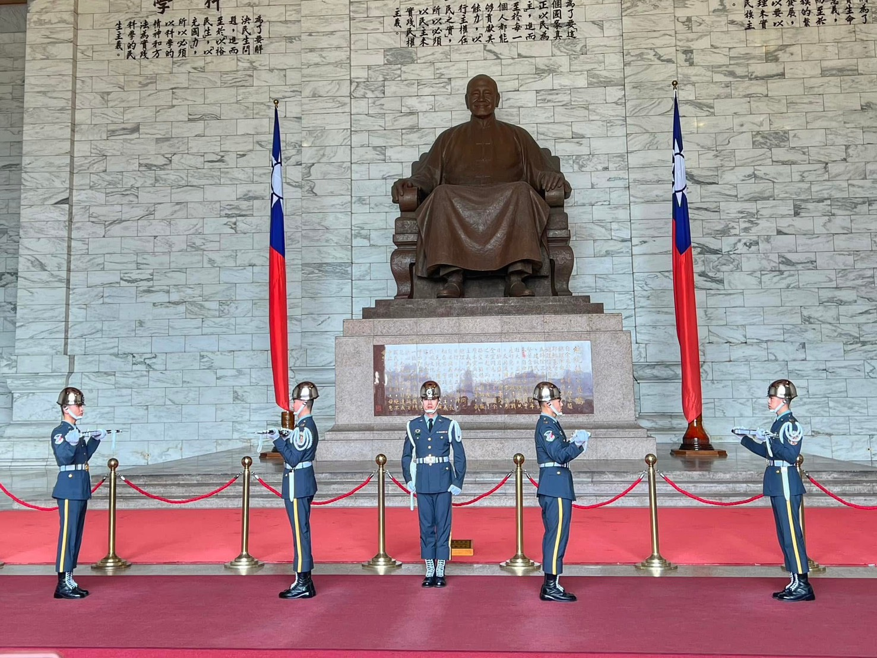
 |  | เยี่ยมชมแลนด์มาร์คอันสำคัญของไทเป อนุสรณ์สถานเจียงไคเช็ค (Chiang Kai-Shek Memorial Hall) โดยตัวอาคารของอนุสรณ์สถานถูกสร้างขึ้นมาตามแบบสถาปัตยกรรมจีนโบราณ บันไดทั้งสี่ด้านถูกสร้างด้วยหินอ่อนสีขาวเป็นขั้นตามแบบพีระมิดอียิปต์ หลังคาสีน้ำเงิน รวมทั้งยังมีสวนดอกไม้สีแดง ที่เป็นการแสดงออกทางสัญลักษณ์ให้เห็นถึงอิสรภาพ ความเท่าเทียม และความเป็นหนึ่งเดียวกัน ตามสีของธงชาติไต้หวัน อนุสรณ์สถานแห่งนี้ถูกสร้างขึ้นเพื่อเป็นที่รำลึกถึงอดีตประธานาธิบดีเจียงไคเช็ค ซึ่งเป็นบุคคลที่มีความสำคัญต่อไต้หวัน ภายในห้องมีการจัดแสดงประวัติและสิ่งของต่างๆเกี่ยวกับท่านนายพลเจียงไคเช็ค ตั้งแต่สมัยที่ยังเป็นลูกศิษย์ ดร. ซุนหยัดเซ็น จนก้าวสู่ตำแหน่งผู้นำประเทศ เป็นแหล่งรวมชีวประวัติและรูปภาพประวัติศาสตร์ที่สำคัญที่หาดูได้ยาก*หมายเหตุ: ตั้งแต่วันที่ 15 กรกฏาคม 2567 เป็นต้นไป กระทรวงวัฒนธรรมไต้หวันได้ประกาศยกเลิกพิธี “เปลี่ยนเวรของทหารรักษาการณ์ ที่บริเวณหน้ารูปปั้นท่านนายพลเจียงไคเช็ค ที่มีขึ้นทุก 1 ชั่วโมง บนชั้น 4 ของอนุสรณ์สถานแห่งนี้ ”
 |  | ตลาดกลางคืนเหราเหอ (Raohe Night Market) เป็นตลาดกลางคืนเก่าแก่ที่สุดในไทเป ที่เป็นตรอกเล็ก ๆ ยาวประมาณ 600 เมตร แม้จะเป็นเพียงตรอกเล็ก ๆ แต่ที่นี่เต็มไปด้วยร้านค้าและรถเข็นแผงลอยให้เลือกกินหลากหลายตลอดสาย มีอาหารท้องถิ่นชื่อดังที่สะท้อนวัฒนธรรมของไต้หวันเป็นอย่างดีแต่มีของ นอกจากของกินแล้วยังมีร้านต่างๆให้ได้เลือกช้อปปิ้งกันอีกด้วย
อิสระอาหารค่ำ ตามอัธยาศัย... เพื่อไม่ให้เสียเวลาอันเพลิดเพลินกับการช้อปปิ้งและทานของอร่อยที่ท่านชื่นชอบ
อาหารขึ้นชื่อ
- ซาลาเปาอบโอ่ง (Fuzhou Pepper Bun): ร้านดังติดมิชลินไกด์ แป้งกรอบนอกนุ่มใน ไส้หมูสับผสมต้นหอมล้นทะลัก
- บะหมี่เนื้อและเครื่องตุ๋น (A Kuo Lu Wei): เมนูหมูตุ๋น เครื่องพะโล้รสชาติเข้มข้น
 | ที่พัก | นำท่านเข้าสู่ที่พัก Hotel PaPa Whale หรือเทียบเท่าระดับ 3-4 ดาว
วันที่ 4 |  |  | ไทเป – ร้านเครื่องสำอาง – นิวไทเป – อุทยานธรณีเกาะเหอผิง – หมู่บ้านโบราณจิ่วเฟิ่น – วัดหลงซาน – ตลาดซีเหมินติง – สนามบินไต้หวันเถาหยวน – กรุงเทพฯ CI837 : 22.30–01.35+1
เช้า |  |  | รับประทานอาหารเช้า ณ ห้องอาหารภายในโรงแรม (มื้อที่ 5)
 |  |  | นำท่านช้อปปิ้ง ร้านเครื่องสำอาง (Cosmetic Shop) มีเครื่องสำอาง สกินแคร์ รวมถึงพวกยา น้ำมันยานวด ขึ้นชื่อของใต้หวันให้ทุกท่านได้เลือกช้อบได้อย่างเต็มที่
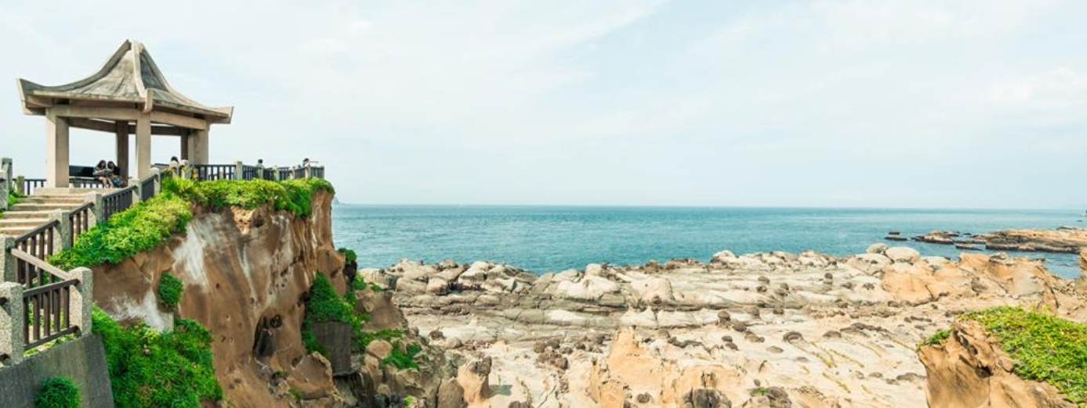
นำท่านเยี่ยมชม อุทยานธรณีเกาะเหอผิง (Heping Island Geopark) เป็นอุทยานธรณีสำคัญระดับประเทศ ทางตอนเหนือของไต้หวัน พื้นที่แห่งนี้ขึ้นชื่อเรื่องทัศนียภาพทางธรรมชาติริมชายฝั่งที่เกิดจากการกัดเซาะของน้ำทะเลและลมเป็นเวลาหลายล้านปี จนเกิดเป็นโขดหินรูปทรงแปลกตา คล้ายกับเต้าหู้ รองเท้า หรือรูปสัตว์ต่างๆ มีเส้นทางเดินชมโขดหินชายฝั่งและลานหินตารางเต้าหู้ (Tofu Rocks) ที่สวยงาม และศาลาชมวิวที่สามารถมองเห็นวิวทิวทัศน์ของมหาสมุทรแปซิฟิกและวิวทะเลสีฟ้าและเกาะรอบๆ ได้แบบ 360 องศา
แนะนำ : เตรียมหมวก ร่ม หรือแว่นกันแดด เพราะพื้นที่ส่วนใหญ่เป็นลานโล่งแจ้งริมทะเล ลมและแดดค่อนข้างแรง
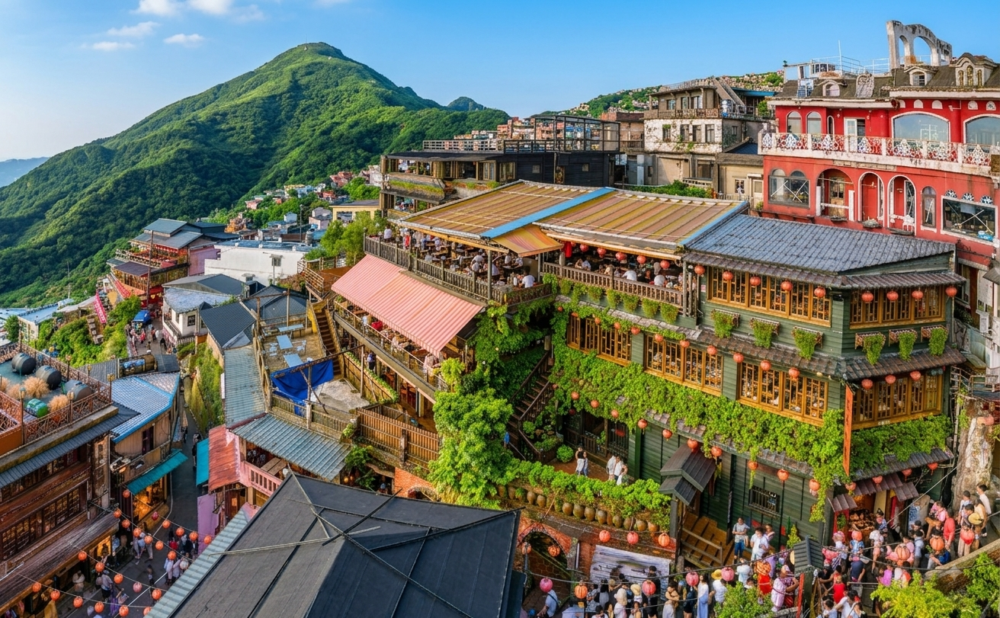
 |  |  | จากนั้นนำท่านเดินทางสู่ หมู่บ้านโบราณจิ่วเฟิ่น (Jiufen Old Street) (ถ้าตรงวันศุกร์-อาทิตย์ หรือ ช่วงงานเทศกาลต่างๆจะต้องเปลี่ยนเป็นรถประจำทาง) หมู่บ้านโบราณจิ่วเฟิ่น (Jiufen Old Street) สถานที่ที่โอบล้อมด้วยขุนเขาและทะเล ในอดีตที่นี่เคยเป็นเหมืองทองมาก่อนและในปัจจุบันยังคงที่เต็มไปด้วยกลิ่นอายวัฒนธรรมไต้หวันแบบดั้งเดิม เต็มไปด้วยตรอกซอกซอยเล็ก ๆ ที่เรียงรายไปด้วยร้านชา คาเฟ่พื้นเมือง ร้านขนมโบราณ และของฝากน่ารักมากมาย จุดที่สถ่านที่แนะนำที่ไม่ควรพลาด: ชิมขนมพื้นเมืองขึ้นชื่อ เช่น บัวลอยเผือก, ชานมไข่มุก, เค้กสับปะรด จิบชาไต้หวันร้อน ๆ ในร้านน้ำชาที่มองเห็นวิวทะเลและภูเขา ถ่ายภาพกับ โคมแดงสไตล์จีน ที่ประดับประดาตลอดเส้นทาง สัมผัสกลิ่นอายของภาพยนตร์ดัง Spirited Away ซึ่งได้รับแรงบันดาลใจจากที่นี่ จิ่วเฟิ่นเป็นหนึ่งในสถานที่ยอดฮิตสำหรับนักท่องเที่ยวที่อยากสัมผัสวัฒนธรรมดั้งเดิมของไต้หวัน ท่ามกลางบรรยากาศหมอกบาง และวิวธรรมชาติแบบพาโนรามา
อิสระอาหารกลางวัน ตามอัธยาศัย... เพื่อไม่ให้เสียเวลาอันเพลิดเพลินกับการช้อปปิ้งและทานของอร่อยที่ท่านชื่นชอบ
อาหารขึ้นชื่อ
- บัวลอยเผือกไต้หวัน: เมนูเอกลักษณ์อันดับ1 ของจิ่วเฟิ่น ทำจากแป้งผสมเนื้อเผือก มันหวาน และชาเขียว เคี้ยวหนึบหนับ สามารถเลือกทานแบบเย็นราดน้ำแข็งไสถั่วแดง
- ไอศกรีมถั่วตัดโรยผักชี: แผ่นแป้งห่อไส้ถั่วตัดขูดสดๆ แป้งนุ่มหอมถั่ว ตามด้วยไอศกรีมรสเผือกหรือสับปะรด แล้วโรยหน้าด้วยผักชีสด ให้รสชาติหวาน มัน หอม และมีความสดชื่นอย่างลงตัว
- ซุปลูกชิ้นปลาโบราณ: ซุปร้อนๆ คล่องคอ มีลูกชิ้นหลายชนิดให้เลือก เช่น ลูกชิ้นปลาเนื้อเด้ง ลูกชิ้นหมึกเนื้อกรุบ หรือลูกชิ้นยัดไส้ทานคู่กับวุ้นเส้น
- เห็ดออรินจิย่าง: เห็ดต้นใหญ่ย่างซีอิ๊วบนเตาถ่าน หั่นชิ้นพอดีคำ โรยผงพริกไทไต้หวัน ชุ่มฉ่ำเคี้ยวเพลิน
- ไส้กรอกไต้หวัน: เนื้อหมูผสมมันเล็กน้อย ย่างเตาถ่านจนหนังกรอบ รสชาติออกหวานนิดๆ ทานคู่กับกระเทียมสด

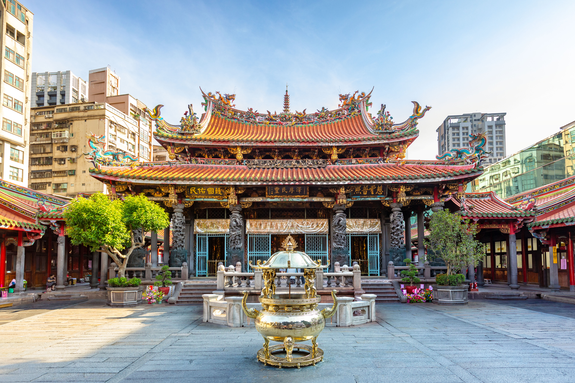
 |  |  | เดินทางสู่ วัดหลงซาน (Longshan Temple) เป็นวัดเก่าแก่ที่มีอายุกว่า 300 ปีและมีชื่อเสียงที่สุดแห่งหนึ่งในไต้หวัน ตั้งอยู่ในเขตว่านหัว (Wanhua) สร้างขึ้นในปี ค.ศ. 1738 วัดแห่งนี้เป็นศูนย์รวมศรัทธาที่ผสมผสานความเชื่อของศาสนาพุทธลัทธิเต๋าและลัทธิขงจื๊อเข้าด้วยกันอย่างลงตัว เป็นหนึ่งในวัดที่คนไต้หวันเคารพนับถือเป็นอย่างมาก วัดหลงซานโด่งดังในเรื่องของการขอพรความรัก นอกจากนี้ยังสามารถขอพรในเรื่องอื่นๆได้อีกด้วย ทั้งการเรียน การงาน การเดินทางปลอดภัย เพราะภายในวัดเป็นที่ประดิษฐานเทพเจ้าหลายองค์ โดยมาจากทั้งศาสนาพุทธ เต๋า และขงจื้อ ไม่ว่าจะเป็น เจ้าแม่กวนอิม เจ้าแม่ทับทิม เทพเจ้ากวนอู อีกทั้งยังมีการจำหน่ายเครื่องรางอันศักดิ์สิทธ์ เพื่อเสริมความโชคดีในด้านต่าง ๆด้วย โดยจุดที่จำหน่ายเครื่องรางวัดหลงซาน ตั้งอยู่ตรงก่อนถึงประตูทางออกของวัด
 |  |  | หลังจากนั้นนำท่านเดินเล่นที่ ตลาดซีเหมินติง (Ximending) เป็นย่านช้อปปิ้งและถนนคนเดินสุดฮิตใจกลางกรุงไทเป เป็นศูนย์รวมแฟชั่น วัยรุ่น สตรีทฟู้ด และจุดเช็คอินยอดนิยม เปิดให้บริการทุกวันตั้งแต่เวลาประมาณ 11:00 ถึง 23:00 น. มีครบทุกอย่างที่ต้องการ ไม่ว่าจะเป็น เสื้อผ้า กระเป๋า รองเท้า เครื่องสำอาง ขนมของฝาก ของที่ระลึก มีทั้งร้านค้าจากแบรนด์ดัง ร้านรองเท้าที่เป็นสาขาใหญ่ อย่าง ABC Mart มีรุ่นให้เลือกเยอะมากมาย เรื่องของกิน ของอร่อยก็มีให้เลือกเยอะแยะมากมายถูกใจสายสตรีทฟู๊ดแน่นอน
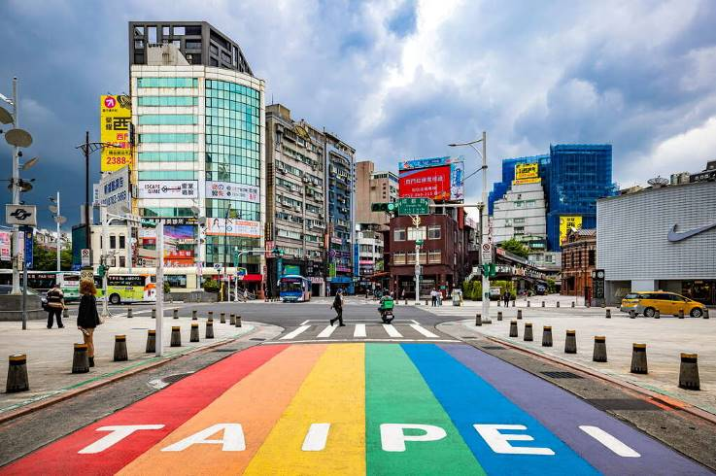
อิสระอาหารค่ำ ตามอัธยาศัย... เพื่อไม่ให้เสียเวลาอันเพลิดเพลินกับการช้อปปิ้งและทานของอร่อยที่ท่านชื่นชอบ
อาหารขึ้นชื่อ
- บะหมี่อาจง ร้านบะหมี่ชื่อดัง การันตีความอร่อยกับคิวที่ยาวที่สุดในไต้หวัน รสชาติน้ำซุปสุดเข้มข้น เคี่ยวมาจากหอยเชลล์ หรือสายเนื้อต้องชิม
- เนื้อหั่นเต๋าย่างเบิร์นไฟ สายเนื้อห้ามพลาด เนื้อนุ่มอร่อยละลายในปาก
- ไก่ทอด Hot Star ที่ชิ้นใหญ่สุดๆ
- ชานมไข่มุก ต้นฉบับดั้งเดิมแท้ๆ ของไต้หวัน ซึ่งมีหลายร้านให้เลือกลิ้มลอง
- น้ำมะระ ปั่นรสชาติหวานตามด้วยรสขมนิดๆ ใครที่ชอบลองของแปลกใหม่ต้องลองสักครั้ง
 |  | สมควรแก่เวลานำท่านเดินทางสู่ สนามบินเถาหยวน
 | 22.30 น. | เดินทางกลับกรุงเทพฯ สายการบิน CHINA AIRLINES (CI)เที่ยวบินที่ CI837  - น้ำหนักกระเป๋า 23 กิโลกรัม/ จำกัด ท่านละ 1 ใบ เท่านั้น  - มีอาหารและเครื่องดื่มบริการบนเครื่อง
 | 01.35+1 น. | เดินทางกลับถึง สนามบินสุวรรณภูมิ โดยสวัสดิภาพพร้อมความประทับใจในการเดินทาง

